KL. II B
ZAJĘCIA W DNIACH 06.04.2020 – 08.04.2020
Witam wszystkich na kolejnych zajęciach zdalnego nauczania.
Odpowiedzi proszę kierować na moją pocztę
marencjo123@interia.pl
Poniżej macie do dyspozycji przedmioty i tematy na tydzień.

Zajęcia w dniu 06.04.2020
Technologia robót Malarsko Tapeciarskich
Temat꞉ Narzędzia i sprzęt stosowane w procesie tapetowania.
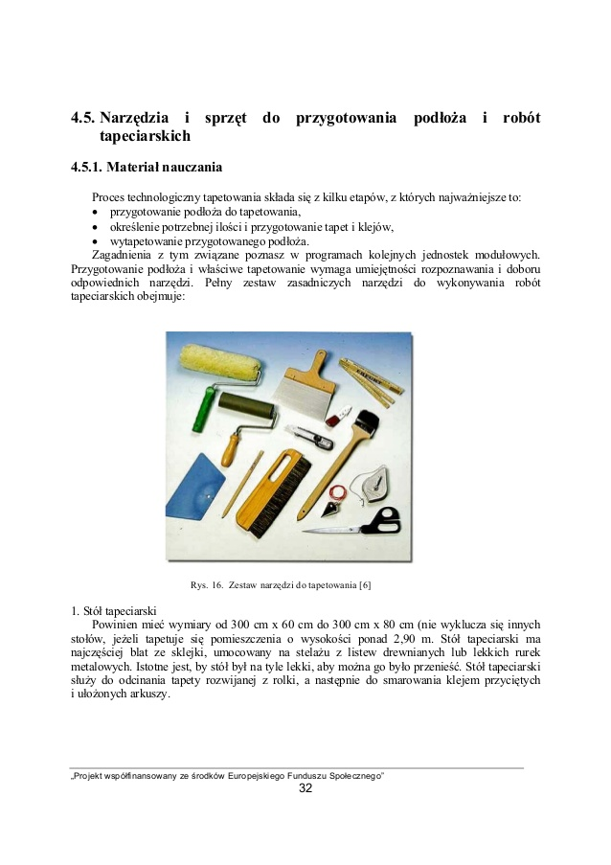
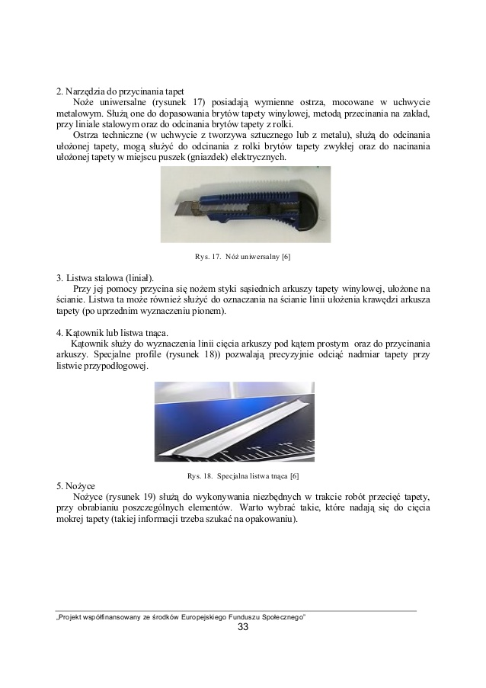
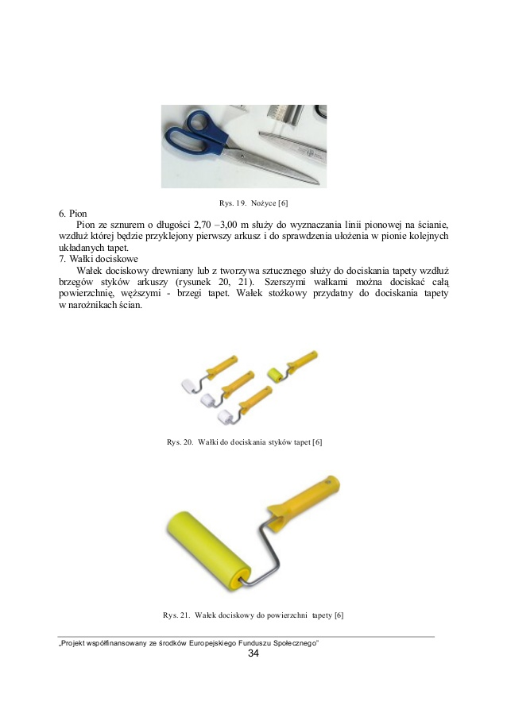

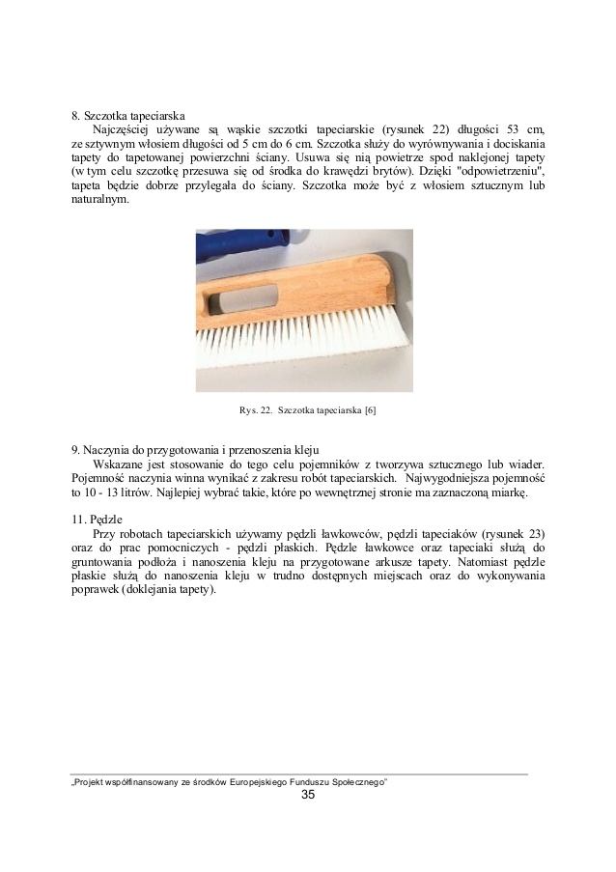

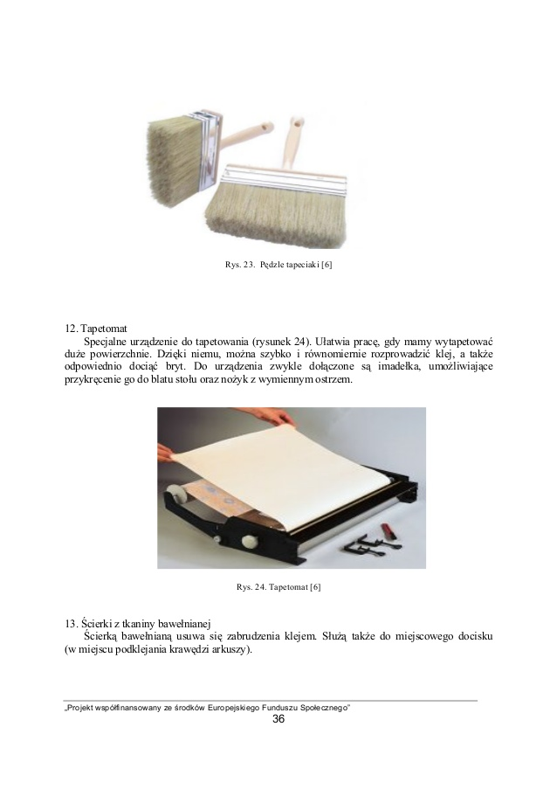
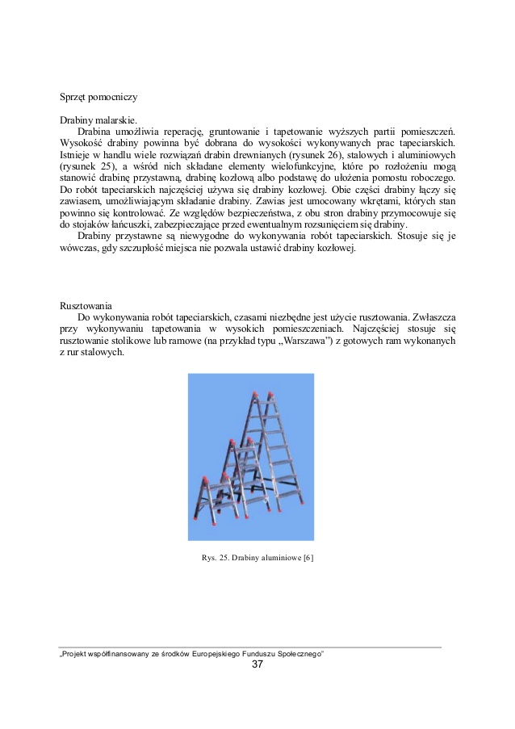

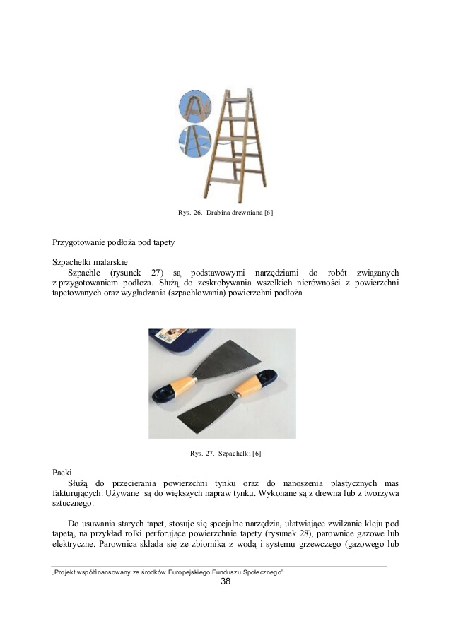
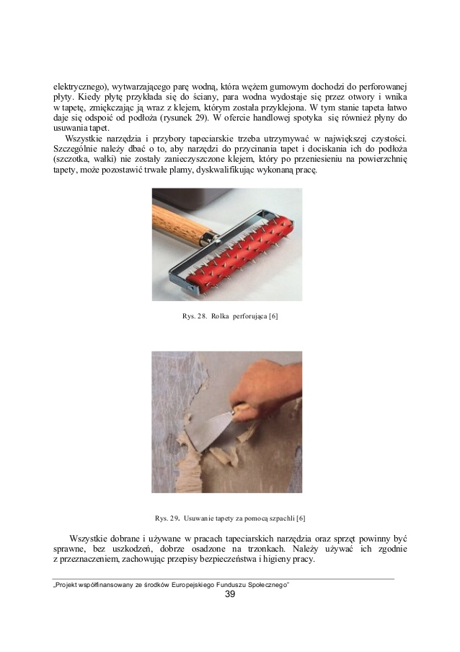

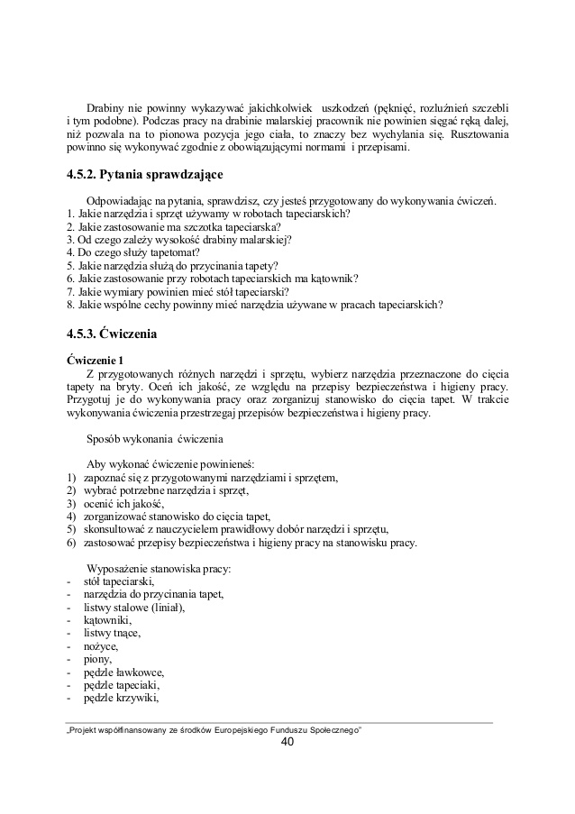
Odpowiedz na pytania
- Jakie narzędzia i sprzęt używamy w robotach tapeciarskich?
- Jakie zastosowanie ma szczotka tapicerska?
- Od czego zależy wysokość drabiny malarskiej?
- Do czego służy tapetomat?
- Jakie narzędzia służą do przycinania tapety?
- Jakie zastosowanie przy robotach tapeciarskich ma kątownik?
- Jakie wymiary powinien mieć stół tapeciarski?
- Jakie wspólne cechy powinny mieć narzędzia używane w pracach tapeciarskich?

Zajęcia w dniu 08.04.2020
Technologia robót Malarsko – Tapeciarskich – praktyki
Temat꞉ Przygotowanie podłoża ściany do robót tapeciarskich.

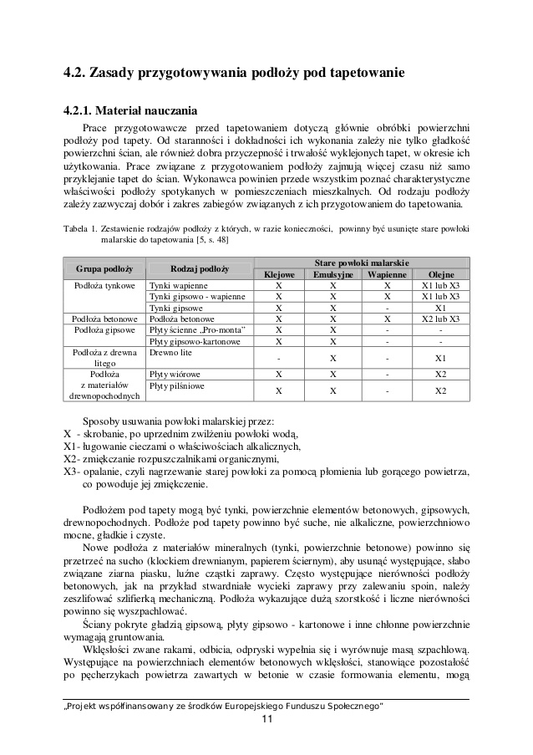
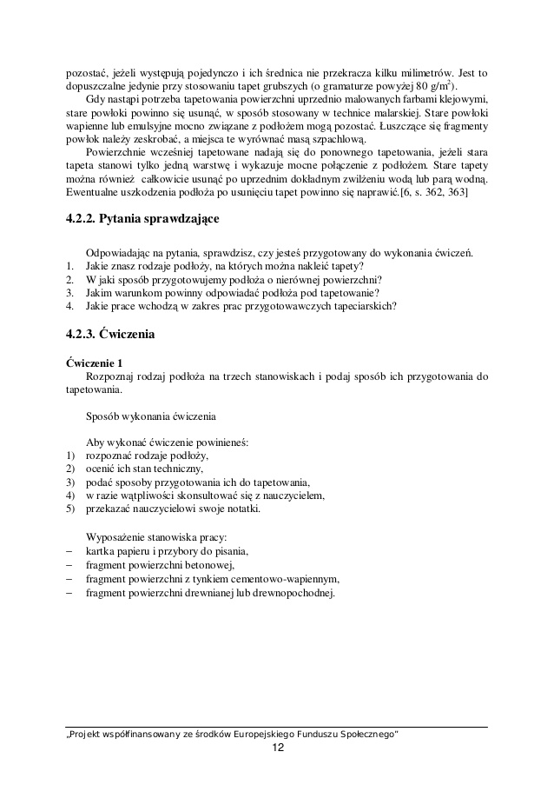
Zadanie do wykonania.
ODPOWIEDZ NA PYTANIA
- Jakie znasz rodzaje podłoży, na których można przykleić tapety?
- W jaki sposób przygotowujemy podłoża o nierównej powierzchni?
- Jakim warunkom powinny odpowiadać podłoża pod tapetowanie?
- Jakie prace wchodzą w zakres prac przygotowawczych tapeciarskich?

